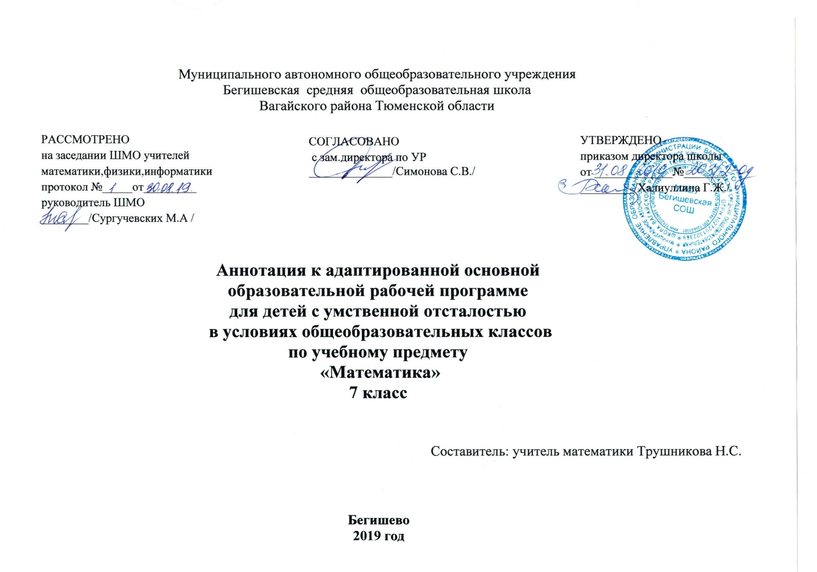

Нормативная база и УМК
Рабочая программа составлена на основании:
- Закона Российской Федерации «Об образовании в Российской Федерации» от 29.12.2012 № 273(в редакции от 26.07.2019);
- Приказа Минобразования России от 05.03.2004 № 1089 «Об утверждении федерального компонента государственных образовательных стандартов начального общего, основного общего и среднего (полного) общего образования» (в редакции от 07.06.2017);
- Основная образовательная программа основного общего образования Муниципального автономного общеобразовательного учреждения Бегишевская средняя общеобразовательная школа Вагайского района Тюменской области;
- Учебный план Муниципального автономного общеобразовательного учреждения Бегишевская средняя общеобразовательная школа Вагайского района Тюменской области;
- Авторской программы для специальной (коррекционной) образовательной школы VIII вида: Программа. 5-9 кл.: В 2 сб./ Под ред. В.В. Воронковой – М: Гуманит. изд. центр ВЛАДОС, 2001.

Программа рассчитана на 170 часов, 5 часов в неделю, в том числе количество часов для проведения контрольных работ по математике -8.

В состав учебно-методического комплекта входит:
  - Программы для 5-9 классов специальных (коррекционных) учреждений VIII вида: Сб.1. –М.: Гуманист. Изд. Центр ВЛАДОС, под редакцией доктора педагогических наук В.В.Воронковой 2011. – 224 с..
  - Учебник «Математика» для 7 класса специальных (коррекционных) образовательных учреждений VIII вида под ред. Т.В. Алышевой, Москва «Просвещение», 2010.
Цели обучения математике:
- развитие образного и логического мышления, воображения; формирование предметных умений и навыков, необходимых для успешного решения учебных и практических задач, продолжение образования;
- освоение основ математических знаний, формирование первоначальных представлений о математике;
- воспитание интереса к математике, стремления использовать математические знания в повседневной жизни.
Задачи преподавания математики:
- дать учащимся такие доступные количественные, пространственные, временные и геометрические представления, которые помогут им в дальнейшем включиться в трудовую деятельность;
- использовать процесс обучения математике для повышения уровня общего развития учащихся с нарушением интеллекта и коррекции недостатков их познавательной деятельности и личностных качеств;
- развивать речь учащихся, обогащая ее математической терминологией;
- воспитывать у учащихся целенаправленность, терпеливость, работоспособность, настойчивость, трудолюбие, самостоятельность, навыки контроля и самоконтроля, развивать точность измерения и глазомер, умение планировать работу и доводить начатое дело до завершения.
Задачи обучения:
- приобретение знаний о многозначных числах в пределах 1000 000 и арифметических действиях с многозначными числами в пределах 1000 000, об обыкновенных и десятичных дробях, их преобразованиях, арифметических действиях с ними, о соотношении единиц различных величин, арифметических действиях с ними; о различных геометрических фигурах (параллелограмм, ромб), о симметричных фигурах.
- овладение способами деятельностей, способами индивидуальной, фронтальной, групповой деятельности;
- освоение компетенций: коммуникативной, ценностно-ориентированной и учебно-познавательной.
В данной программе представлено содержание изучаемого математического материала в 7 классах специальной (коррекционной) школы VIII вида. В программу включены темы, являющиеся новыми для данного года обучения. Повторение вопросов, изученных ранее, решение задач указанных в программе предшествующих лет обучения.

Периодичность и формы текущего контроля и промежуточной аттестации.

В целях текущего контроля уровня знаний, умений и навыков обучающихся применяются: практические работы, контрольные работы, самостоятельные работы.
Форма промежуточной аттестации: итоговая промежуточная контрольная работа .

Учебно-методическое обеспечение

  - Программы для 5-9 классов специальных (коррекционных) учреждений VIII вида: Сб.1. –М.: Гуманист. Изд. Центр ВЛАДОС, под редакцией доктора педагогических наук В.В.Воронковой, 2011. – 224 с.
  - Учебник «Математика» для 7 класса специальных (коррекционных) образовательных учреждений VIII вида под ред. Т.В.Алышевой ,Москва «Просвещение», 2010.
  - Перова М.Н. Методика преподавания математики в специальной (коррекционной) школе VIII вида: Учеб. для студ. дефект. фак. педвузов. —4-е изд., перераб. —М.: Гуманист. изд. центр ВЛАДОС, 2001. —408 с.: ил. —(коррекционная педагогика).

